Sommer der Verführung auf Schloss Filseck, Donnerstag 06. August 2020
Unter der Überschrift – Geschichte und Geschichten - lädt Sie der Förderkreis Schloss Filseck zu einer Schlossführung auf Schloss Filseck recht herzlich ein.
Wir werden das Schloss und alle verfügbaren Räume besichtigen und über das Leben der jeweiligen Schlossbesitzer informieren.
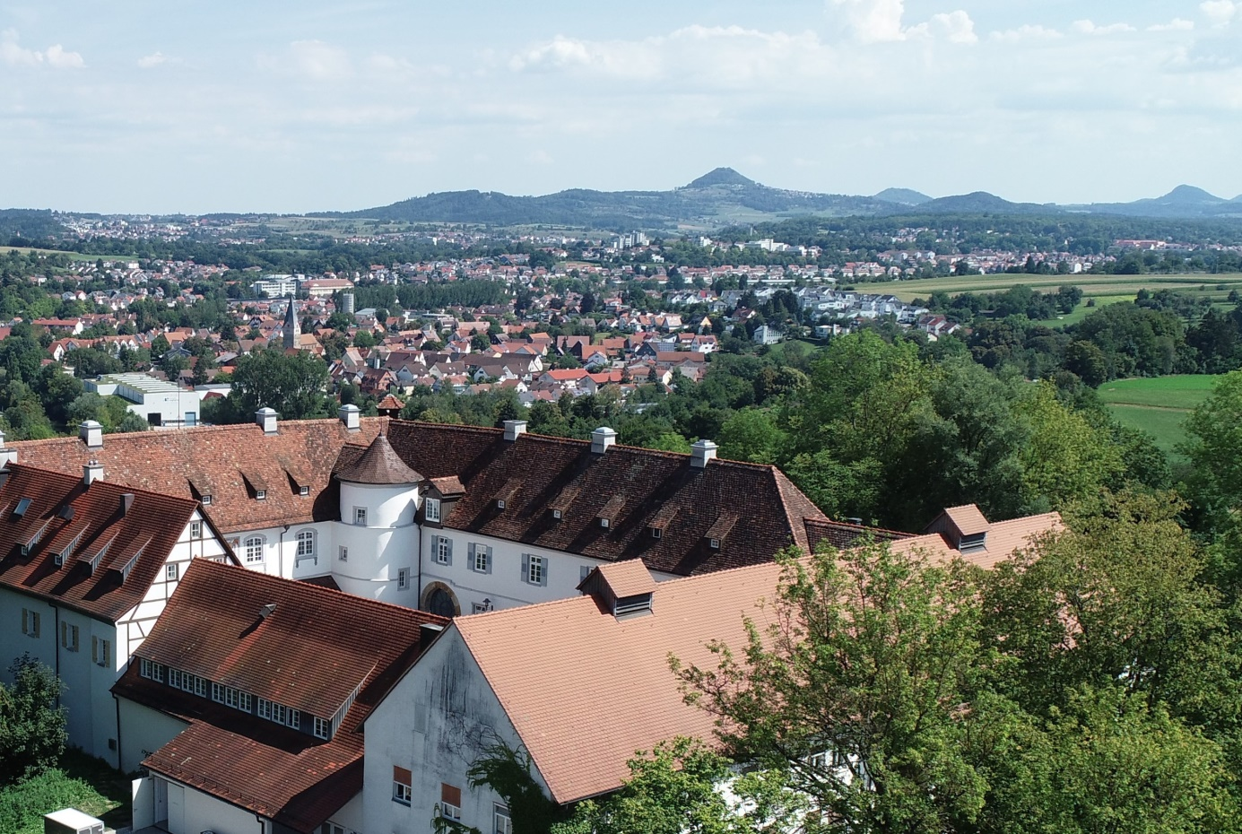

Wir treffen uns um 14.00 Uhr im Schlosshof.
Ende gegen 15.30 Uhr.
Die Teilnahme ist kostenlos.
Anmeldung ist nicht erforderlich.

